ESISA
École Supérieure d'Ingénierie en Sciences Appliquées — Fès
4ème Année — ISIIA

Rapport de Projet Data Mining
Scoring Crédit des Clients Bancaires

Réalisé par :
BOUTAYEB Marouane
Ahmed DIOURI
Encadré par :
Pr. Mohamed EL FAR

Année universitaire 2025 — 2026

Table des matières

1. Introduction et contexte

1.1 Contexte général
Dans le secteur bancaire, l'octroi de crédit représente une activité fondamentale qui expose les institutions financières au risque de défaut de paiement. Avant d'accorder un prêt, la banque doit évaluer la capacité du client à honorer ses engagements financiers. Le scoring crédit est une technique de Data Mining qui permet d'automatiser et d'objectiver cette évaluation en attribuant un score numérique à chaque demandeur.
Ce projet s'inscrit dans le cadre du module Data Mining de la 4ème année ISIIA à l'ESISA, sous la supervision du Pr. Mohamed EL FAR. L'objectif principal est de construire un modèle de classification interprétable capable de prédire le risque de défaut de paiement d'un client bancaire, puis de convertir cette prédiction en une grille de scoring opérationnelle pour l'aide à la décision.

1.2 Problématique
Comment prédire de manière fiable si un client présente un risque de défaut de paiement, et comment traduire cette prédiction en un outil de décision actionnable par les analystes de risque bancaire ?
Cette problématique se décline en plusieurs sous-questions :
- Quelles variables financières et sociodémographiques sont les plus discriminantes pour identifier un client à risque ?
- Quel algorithme de classification offre le meilleur compromis entre performance prédictive et interprétabilité ?
- Comment gérer le déséquilibre inhérent aux données de crédit (les défauts sont rares par nature) ?
- Comment convertir un modèle probabiliste en une grille de scoring opérationnelle utilisable en production ?

1.3 Objectifs du projet
- Compréhension des données : analyser le profil statistique des 3 000 clients et identifier les patterns discriminants entre défaillants et non-défaillants.
- Préparation des données : nettoyer les données, traiter les outliers, éliminer les sources de data leakage, et créer des variables dérivées (ratios financiers) enrichissant le pouvoir prédictif.
- Modélisation : entraîner et optimiser quatre algorithmes de classification (Régression Logistique, Arbre de Décision, Random Forest, SVM) avec une gestion rigoureuse du déséquilibre des classes via SMOTE.
- Évaluation avancée : comparer les modèles avec des métriques spécifiques au scoring bancaire — AUC-ROC, statistique de Kolmogorov-Smirnov (KS), courbes Lift et Gain.
- Interprétabilité : utiliser les valeurs SHAP (SHapley Additive exPlanations) pour garantir la transparence des prédictions.
- Scoring opérationnel : construire une grille de scoring selon la méthode PDO (Points to Double the Odds) et proposer une politique de décision bancaire.

1.4 Méthodologie et outils
Le projet est implémenté en Python 3.12 avec une architecture modulaire en 7 étapes, orchestrées par un point d'entrée unique (main.py). Les bibliothèques principales sont : pandas et NumPy pour la manipulation des données, scikit-learn pour la modélisation, imbalanced-learn pour SMOTE, SHAP pour l'interprétabilité, et Matplotlib/Seaborn pour les visualisations.

2. Description des données

2.1 Source et structure du dataset
Le jeu de données contient 3 000 dossiers de demande de crédit bancaire. Chaque observation représente un client décrit par 10 variables couvrant ses caractéristiques sociodémographiques, financières et son historique bancaire. Le dataset est fourni au format CSV sans valeurs manquantes.

2.2 Dictionnaire des variables
Variable | Type | Plage | Description
client_id | int | 1 — 3 000 | Identifiant unique (non prédictif)
age | int | 21 — 70 | Âge du client en années
revenu_mensuel | int | 2 501 — 44 993 | Revenu mensuel brut en DH
dettes_totales | int | 15 — 199 887 | Montant total des dettes (DH)
anciennete_emploi | int | 0 — 35 | Ancienneté emploi (années)
incidents_paiement | int | 0 — 6 | Nombre d'incidents passés
montant_credit | int | 10 282 — 499 979 | Montant du crédit demandé (DH)
ratio_endettement | float | 0.00 — 6.22 | Ratio dettes/revenu
credit_accorde | bin. | 0 / 1 | EXCLU — data leakage (r = -1.0)
defaut_paiement | bin. | 0 / 1 | Variable cible

2.3 Identification et traitement du data leakage
L'analyse de corrélation a révélé un fait critique : la variable credit_accorde présente une corrélation parfaite de -1.0 avec la variable cible defaut_paiement. Inclure cette variable dans les features reviendrait à donner au modèle la réponse directement, produisant des performances artificiellement parfaites mais un modèle totalement inutile en production. Cette variable a donc été exclue, tout comme client_id.

2.4 Déséquilibre des classes
Le dataset présente un déséquilibre significatif : 222 clients (7.4%) ont fait défaut contre 2 778 (92.6%) non-défaillants. Ce déséquilibre sera traité par SMOTE à l'étape de modélisation.
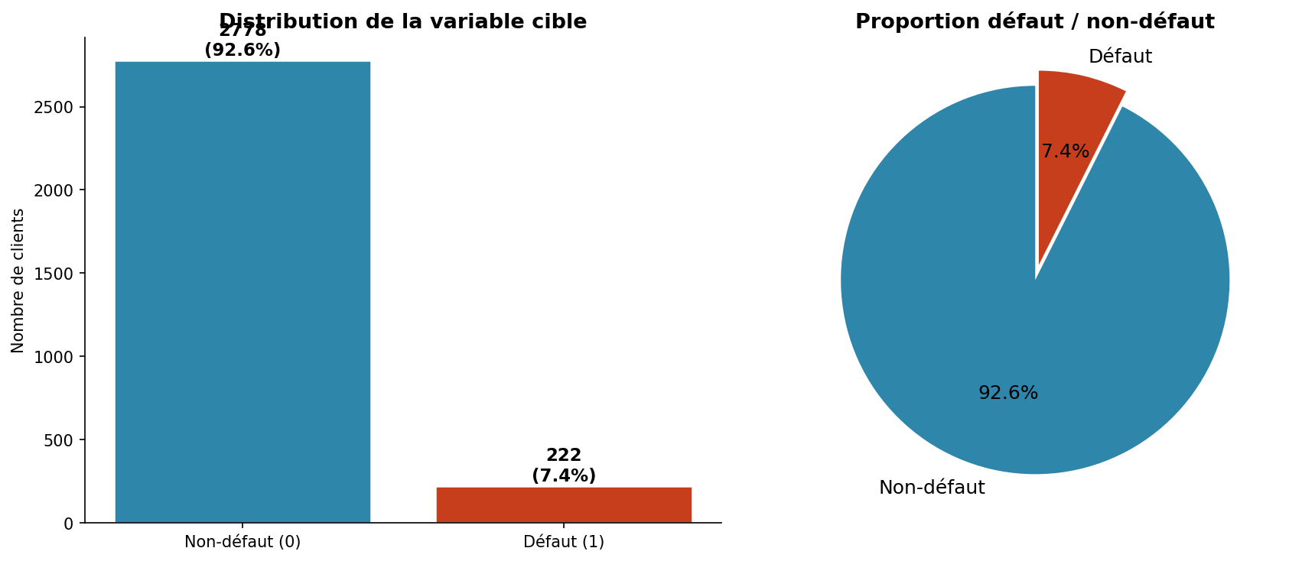
Figure 1 — Distribution de la variable cible defaut_paiement

3. Analyse exploratoire des données (EDA)

3.1 Statistiques descriptives
Le tableau ci-dessous présente les statistiques descriptives complètes. Le coefficient de variation (CV = écart-type / moyenne) mesure la dispersion relative.
Variable | Moyenne | Écart-type | Min | Médiane | Max | CV
age | 45.76 | 14.41 | 21 | 46 | 70 | 0.315
revenu_mensuel | 23 678 | 12 141 | 2 501 | 23 770 | 44 993 | 0.513
dettes_totales | 99 376 | 57 269 | 15 | 99 320 | 199 887 | 0.576
anciennete_emploi | 17.47 | 10.36 | 0 | 18 | 35 | 0.593
incidents_paiement | 3.02 | 2.02 | 0 | 3 | 6 | 0.667
montant_credit | 255 783 | 141 279 | 10 282 | 258 176 | 499 979 | 0.552
ratio_endettement | 0.565 | 0.699 | 0.00 | 0.35 | 6.22 | 1.236

Interprétation métier :
- Âge : clientèle diversifiée (21-70 ans), âge médian 46 ans, CV modéré de 0.315.
- Revenu mensuel : moyenne 23 678 DH, forte dispersion (CV=0.513). L'écart Q1-Q3 de 20 891 DH révèle une clientèle très hétérogène.
- Ratio d'endettement : CV exceptionnel de 1.236, signalant une forte asymétrie et des valeurs extrêmes (max=6.22). C'est la variable la plus hétérogène du dataset et la plus prédictive.
- Incidents de paiement : moyenne de 3 incidents sur 6, historique globalement dégradé dans cette population.

3.2 Distribution des variables explicatives
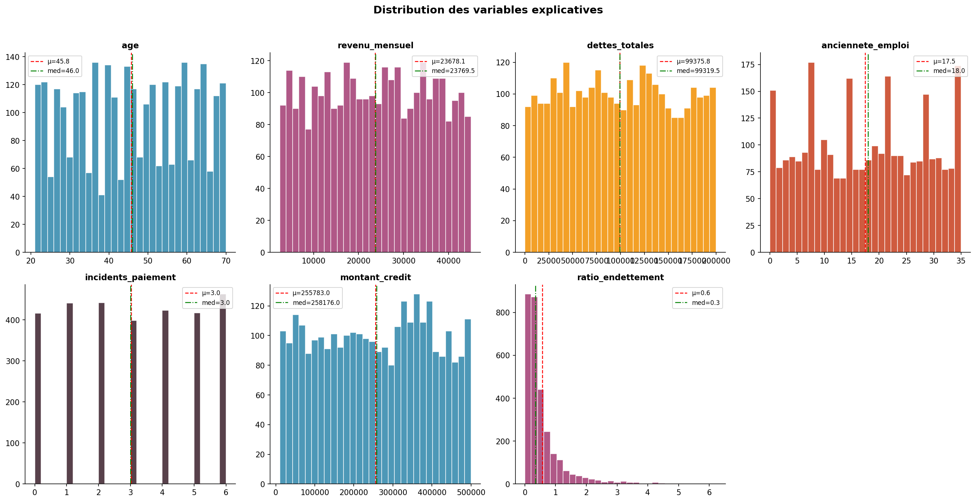
Figure 2 — Histogrammes avec moyenne (rouge) et médiane (vert)
L'âge, le revenu, les dettes et le montant du crédit suivent des distributions quasi-uniformes. Le ratio d'endettement présente une forte asymétrie positive avec une queue épaisse vers les valeurs élevées.

3.3 Analyse bivariée par classe cible
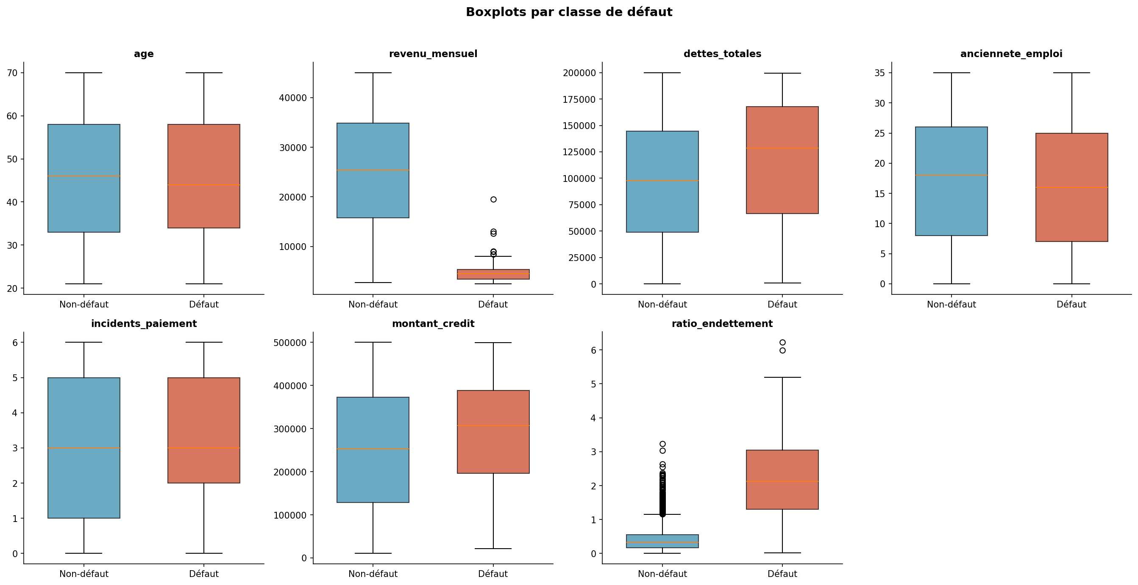
Figure 3 — Boxplots par classe de défaut
Observations clés :
- Revenu mensuel : les défaillants ont un revenu médian nettement inférieur. Variable fortement discriminante.
- Ratio d'endettement : les défaillants présentent des ratios significativement plus élevés. Séparateur le plus visible.
- Âge et ancienneté : distributions similaires entre les classes, pouvoir discriminant faible.

3.4 Matrice de corrélation
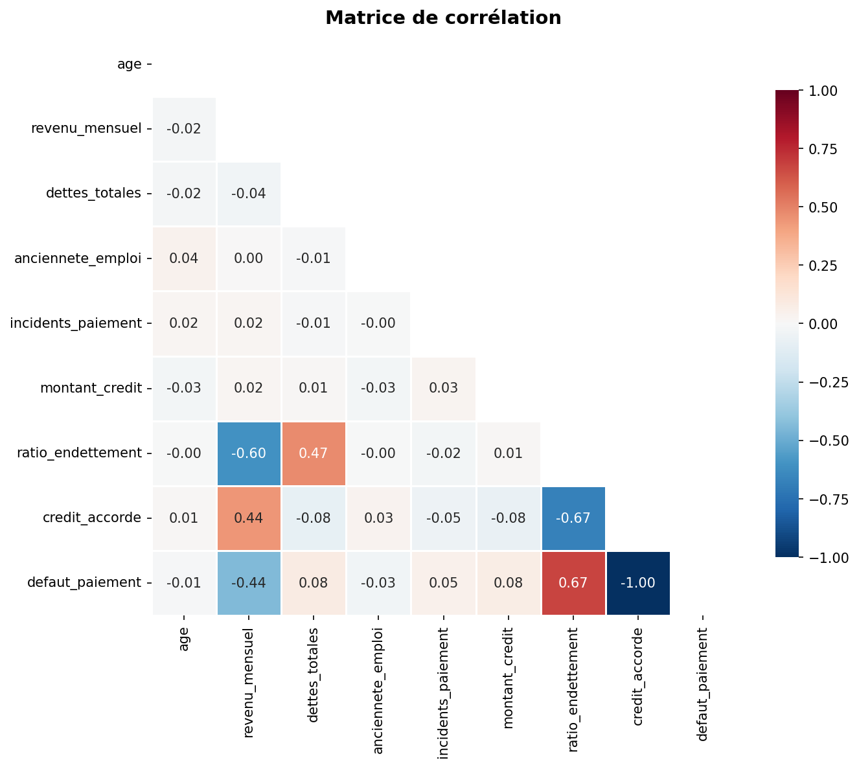
Figure 4 — Matrice de corrélation de Pearson

3.5 Corrélation avec la variable cible
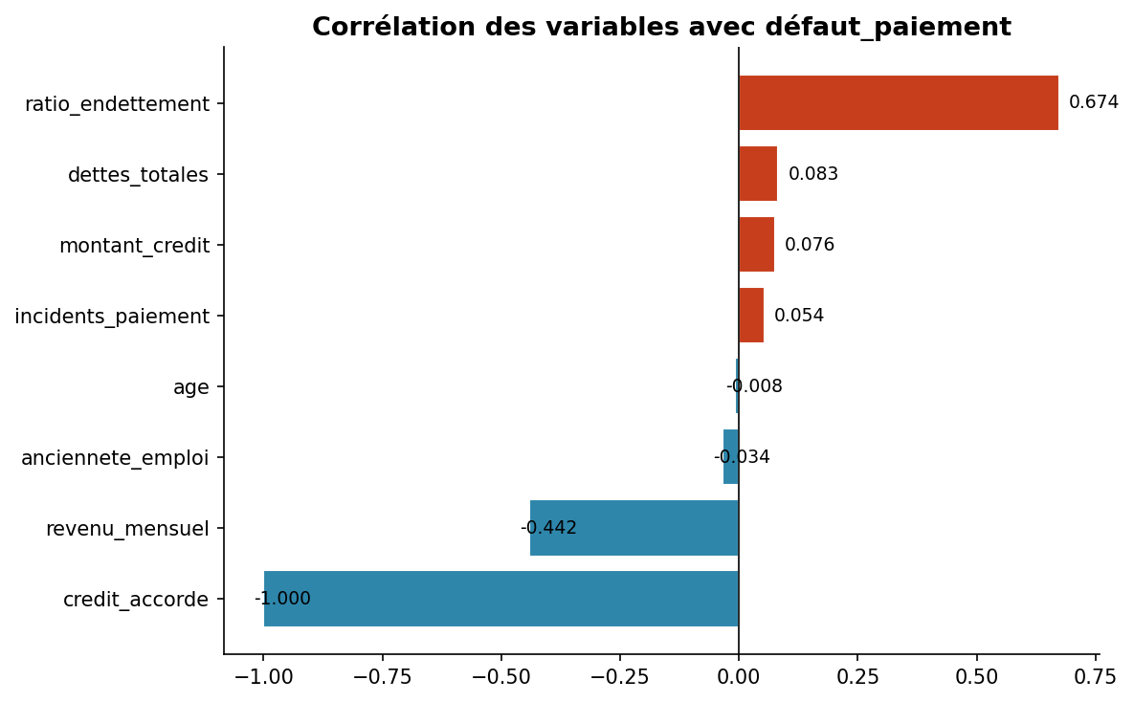
Figure 5 — Corrélation de chaque variable avec defaut_paiement
Les deux prédicteurs principaux sont le ratio_endettement (r = +0.674) et le revenu_mensuel (r = -0.442). Les variables dettes_totales, montant_credit et incidents_paiement apportent une contribution positive mais faible. L'âge et l'ancienneté ont des corrélations quasi-nulles.

4. Prétraitement des données

4.1 Nettoyage
Deux colonnes supprimées : client_id (identifiant) et credit_accorde (data leakage, r = -1.0). Après suppression : 3 000 lignes, 7 features + cible. Vérification : 0 valeurs manquantes, 0 doublons.

4.2 Détection des outliers — Méthode IQR
La méthode de l'écart interquartile (IQR) est utilisée pour détecter les valeurs aberrantes :
IQR = Q3 - Q1
Borne inférieure = Q1 - 1.5 × IQR
Borne supérieure = Q3 + 1.5 × IQR
Variable | Outliers | % Outliers | Borne inf. | Borne sup.
age | 0 | 0.0% | -4.5 | 95.5
revenu_mensuel | 0 | 0.0% | -18 040 | 65 521
dettes_totales | 0 | 0.0% | -96 088 | 293 842
anciennete_emploi | 0 | 0.0% | -19.0 | 53.0
incidents_paiement | 0 | 0.0% | -5.0 | 11.0
montant_credit | 0 | 0.0% | -232 866 | 741 373
ratio_endettement | 250 | 8.33% | -0.54 | 1.38

Seule la variable ratio_endettement présente 250 outliers (8.33%). Traitement par winsorization (capping aux bornes IQR).
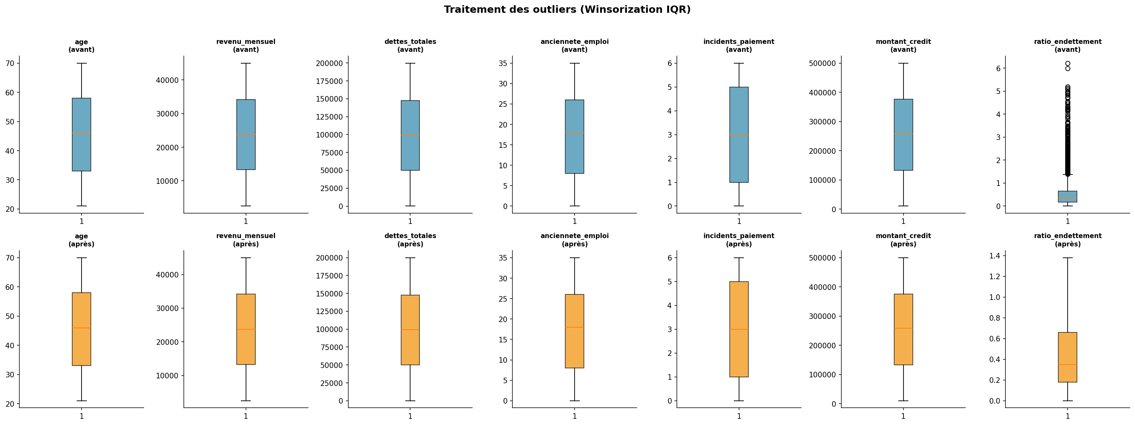
Figure 6 — Boxplots avant et après winsorization

5. Feature Engineering

5.1 Création de 6 ratios financiers
Six nouvelles variables dérivées enrichissent le pouvoir prédictif :

5.1.1 Ratio dette/revenu annuel
ratio_dette_revenu = dettes_totales / (revenu_mensuel × 12)
Mesure le poids de l'endettement total rapporté au revenu annuel. Un ratio > 1 signifie que les dettes dépassent le revenu annuel.

5.1.2 Ratio crédit/revenu annuel
ratio_credit_revenu = montant_credit / (revenu_mensuel × 12)
Évalue la charge du nouveau crédit par rapport à la capacité de revenu annuelle.

5.1.3 Ratio crédit/ancienneté
ratio_credit_anciennete = montant_credit / (anciennete_emploi + 1)
Met en relation le montant demandé avec la stabilité professionnelle.

5.1.4 Score de stabilité
score_stabilite = (anciennete / max_anciennete) × (revenu / max_revenu)
Score composite combinant stabilité professionnelle et niveau de revenu (valeurs entre 0 et 1).

5.1.5 Charge financière totale
charge_financiere = dettes_totales + montant_credit

5.1.6 Indicateur d'incidents élevés
incidents_eleves = 1 si incidents_paiement >= 4, sinon 0

5.2 Weight of Evidence (WoE) et Information Value (IV)
Le WoE et l'IV sont des métriques standard en scoring bancaire pour évaluer le pouvoir prédictif de chaque variable.

5.2.1 Définitions mathématiques
Weight of Evidence (WoE) — pour chaque bin i :
WoE_i = ln( P(bin_i | non-défaut) / P(bin_i | défaut) )
WoE positif → le bin contient plus de non-défauts (bon payeur). WoE négatif → sur-risque de défaut.

Information Value (IV) — agrégation sur tous les bins :
IV = Σ_i [ P(bin_i | non-défaut) - P(bin_i | défaut) ] × WoE_i

Grille d'interprétation de l'IV :
IV | Pouvoir prédictif
< 0.02 | Inutile
0.02 — 0.10 | Faible
0.10 — 0.30 | Moyen
0.30 — 0.50 | Fort
> 0.50 | Très fort — suspect, à vérifier

5.2.2 Résultats IV
Variable binnée | IV | Pouvoir prédictif
Revenu | 10.6944 | Très fort (suspect)
Endettement | 2.7495 | Très fort (suspect)
Âge | 0.0139 | Inutile
Ancienneté | 0.0110 | Inutile

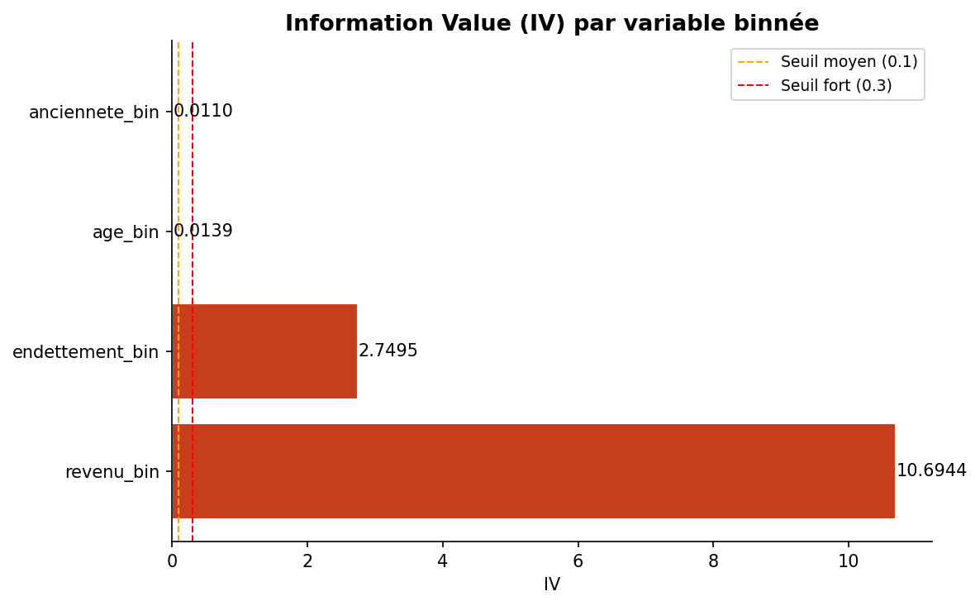
Figure 7 — Information Value (IV) par variable binnée
Le revenu (IV=10.69) et le ratio d'endettement (IV=2.75) dépassent très largement le seuil de 0.5 au-delà duquel une IV est considérée comme suspecte en scoring bancaire (pouvoir prédictif « trop beau pour être vrai »). Vérification : le revenu mensuel seul, utilisé directement comme score sans aucun modèle, atteint déjà une AUC de 0.984. La variable cible est donc presque entièrement déterminée par le revenu, ce qui indique un jeu de données pédagogique généré de façon synthétique. L'âge et l'ancienneté sont inutiles isolément (IV < 0.02).

6. Modélisation

6.1 Protocole expérimental
Le protocole suit 5 phases rigoureuses :

6.1.1 Split stratifié 80/20
2 400 observations pour l'entraînement, 600 pour le test. La stratification garantit que la proportion de défauts (7.4%) est préservée dans les deux sous-ensembles.

6.1.2 Normalisation (StandardScaler)
X_normalisé = (X - μ_train) / σ_train
Le scaler est ajusté uniquement sur le train et appliqué au test pour éviter le data leakage.

6.1.3 SMOTE (Synthetic Minority Over-sampling)
SMOTE génère des observations synthétiques de la classe minoritaire par interpolation entre k plus proches voisins (k=5) :
x_synthétique = x_i + λ × (x_nn - x_i) où λ ∈ [0, 1]
L'ensemble d'entraînement passe de 2 400 à 3 333 observations (ratio minorité/majorité = 0.5). SMOTE est appliqué uniquement sur le train — le test reste intact.

6.1.4 Validation croisée stratifiée (StratifiedKFold)
5 folds stratifiés, métrique AUC-ROC. Chaque fold préserve la proportion des classes.

6.1.5 GridSearchCV
Recherche exhaustive sur grille d'hyperparamètres pour chaque algorithme.

6.2 Résultats comparatifs
Modèle | Accuracy | Precision | Recall | F1-Score | AUC-ROC | CV AUC (μ±σ)
Random Forest | 0.9917 | 0.898 | 1.000 | 0.9462 | 0.9971 | 0.9987 ± 0.0007
SVM | 0.9733 | 0.733 | 1.000 | 0.8462 | 0.9955 | 0.9971 ± 0.0019
Rég. Logistique | 0.9717 | 0.737 | 0.955 | 0.8317 | 0.9955 | 0.9951 ± 0.0016
Arbre de Décision | 0.9767 | 0.778 | 0.955 | 0.8571 | 0.9849 | 0.9949 ± 0.0032

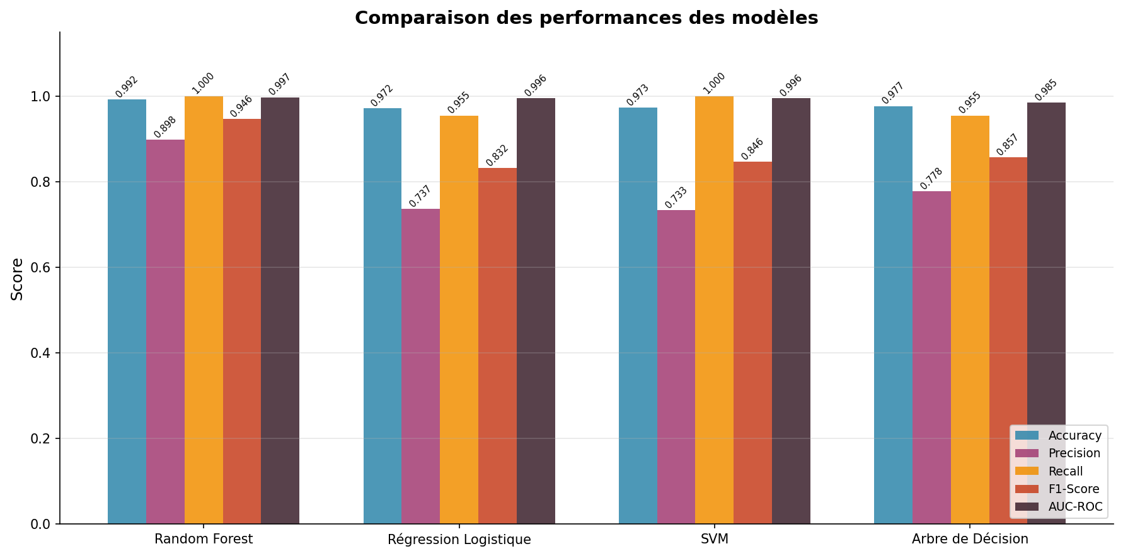
Figure 8 — Comparaison visuelle des métriques par modèle
Le Random Forest domine avec un AUC de 0.9971, un Recall parfait de 1.0 (aucun défaut manqué) et un F1-Score de 0.9462. Il est sélectionné comme modèle final.
Mise en perspective : ces scores très élevés doivent être interprétés avec prudence. Le revenu seul atteint déjà une AUC de 0.984 sans modèle ; le gain apporté par les modèles (AUC de 0.9971 pour le Random Forest) est réel mais limité, et reflète surtout la structure synthétique des données. Sur des données bancaires réelles, une AUC de 0.75 à 0.85 est habituellement considérée comme très bonne.

7. Évaluation avancée

7.1 Matrices de confusion
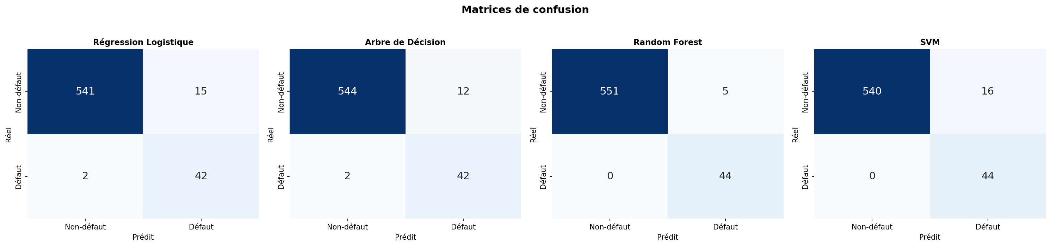
Figure 9 — Matrices de confusion (ensemble de test, 600 obs.)
Random Forest : 551 vrais négatifs, 44 vrais positifs, 5 faux positifs, 0 faux négatif. Aucun client défaillant n'échappe au modèle.

7.2 Courbes ROC
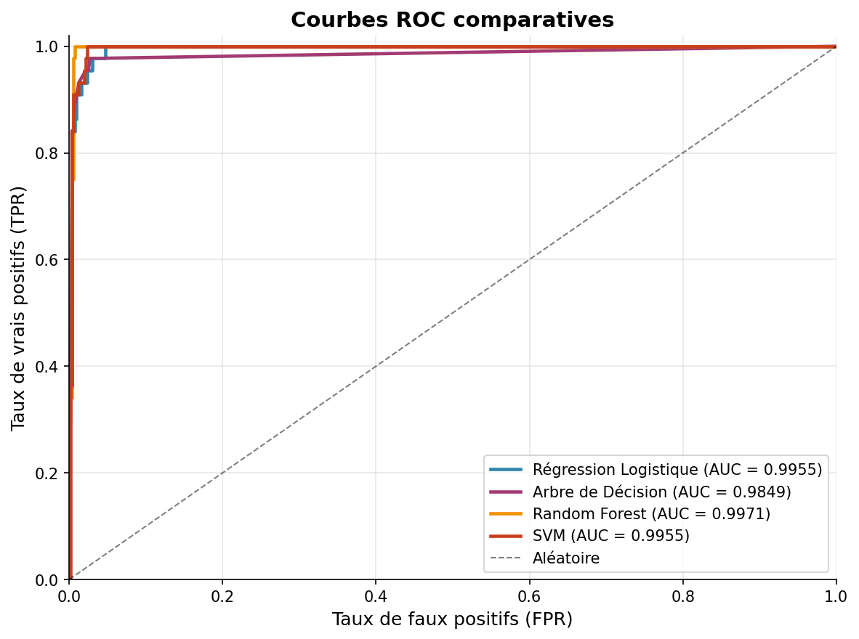
Figure 10 — Courbes ROC comparatives
L'AUC synthétise la capacité discriminante globale. AUC = 1.0 est un classifieur parfait, 0.5 correspond au hasard. Le Random Forest atteint 0.9971.

7.3 Courbes Precision-Recall
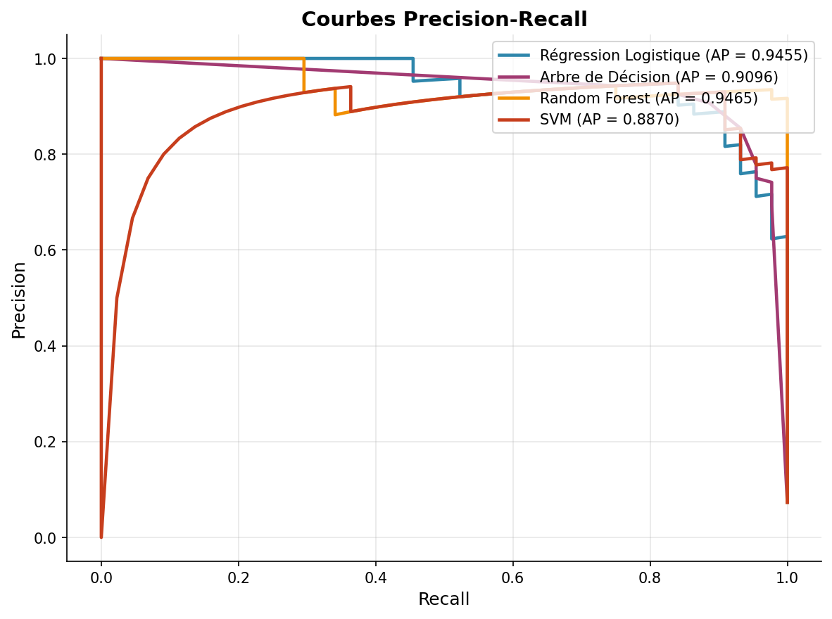
Figure 11 — Courbes Precision-Recall

7.4 Statistique de Kolmogorov-Smirnov (KS)
La statistique KS mesure la séparation maximale entre les CDF des scores pour les deux classes :
KS = max_t | F_non-défaut(t) - F_défaut(t) |
Grille d'interprétation bancaire :
KS | Qualité
< 0.20 | Inutilisable
0.20-0.40 | Acceptable
0.40-0.60 | Bon
0.60-0.75 | Très bon
> 0.75 | Excellent

Modèle | KS | Seuil optimal
Random Forest | 0.9928 | 0.6194
SVM | 0.9766 | 0.1196
Rég. Logistique | 0.9532 | 0.2740
Arbre de Décision | 0.9503 | 0.3333

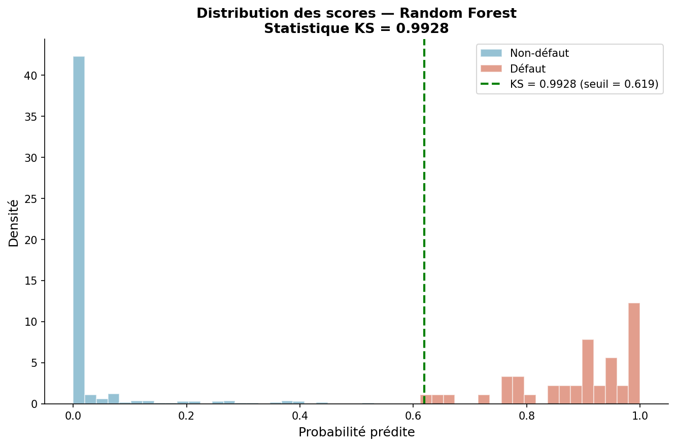
Figure 12 — Distribution des scores et statistique KS (Random Forest)

7.5 Courbes Lift et Gain cumulatif
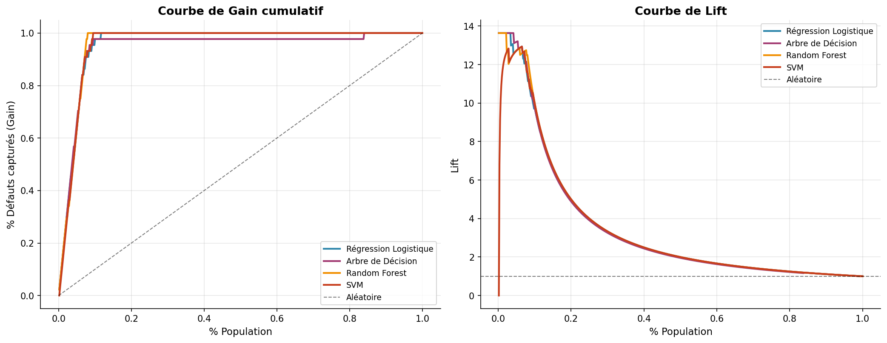
Figure 13 — Courbes de Gain (gauche) et de Lift (droite)
En ciblant les 15% de clients les plus risqués, le modèle capture 100% des défauts. Le Lift dépasse 10× dans le premier décile.

8. Interprétabilité

8.1 Feature Importance
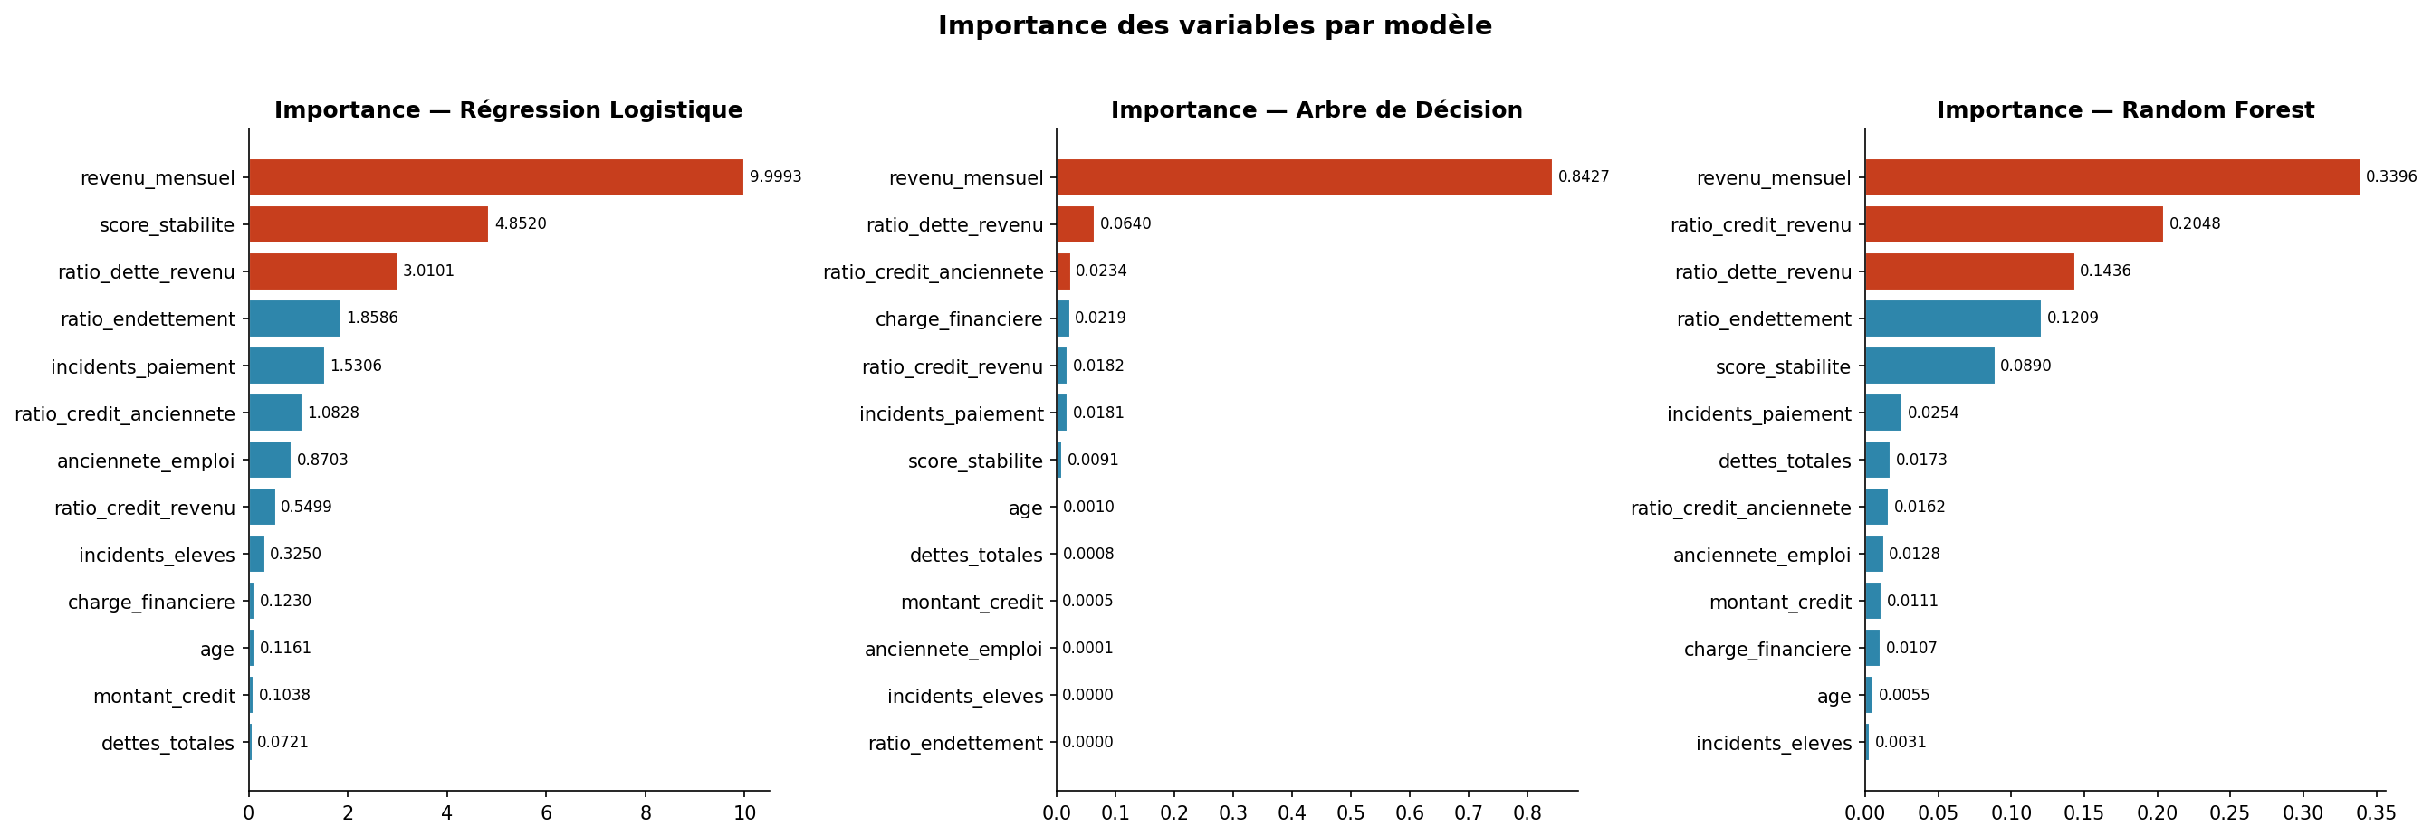
Figure 14 — Importance des variables par modèle

8.2 SHAP Values — Théorie
Les valeurs SHAP sont fondées sur la théorie des jeux coopératifs de Lloyd Shapley (Prix Nobel 2012). Le principe est de distribuer équitablement la prédiction entre toutes les features :
φ_j = Σ_S⊆F\{j} [ |S|!(|F|-|S|-1)! / |F|! ] × [ f(S∪{j}) - f(S) ]
où F est l'ensemble des features, S un sous-ensemble ne contenant pas j, et f(S) la prédiction utilisant uniquement S.

Propriétés garanties :
- Efficacité : Σ φ_j = f(x) - E[f(x)] (la somme des SHAP = écart à la prédiction moyenne).
- Symétrie : deux features ayant la même contribution reçoivent la même valeur SHAP.
- Null player : une feature sans impact reçoit φ = 0.
- Additivité : combinaison linéaire de sous-modèles.

8.3 SHAP — Résultats
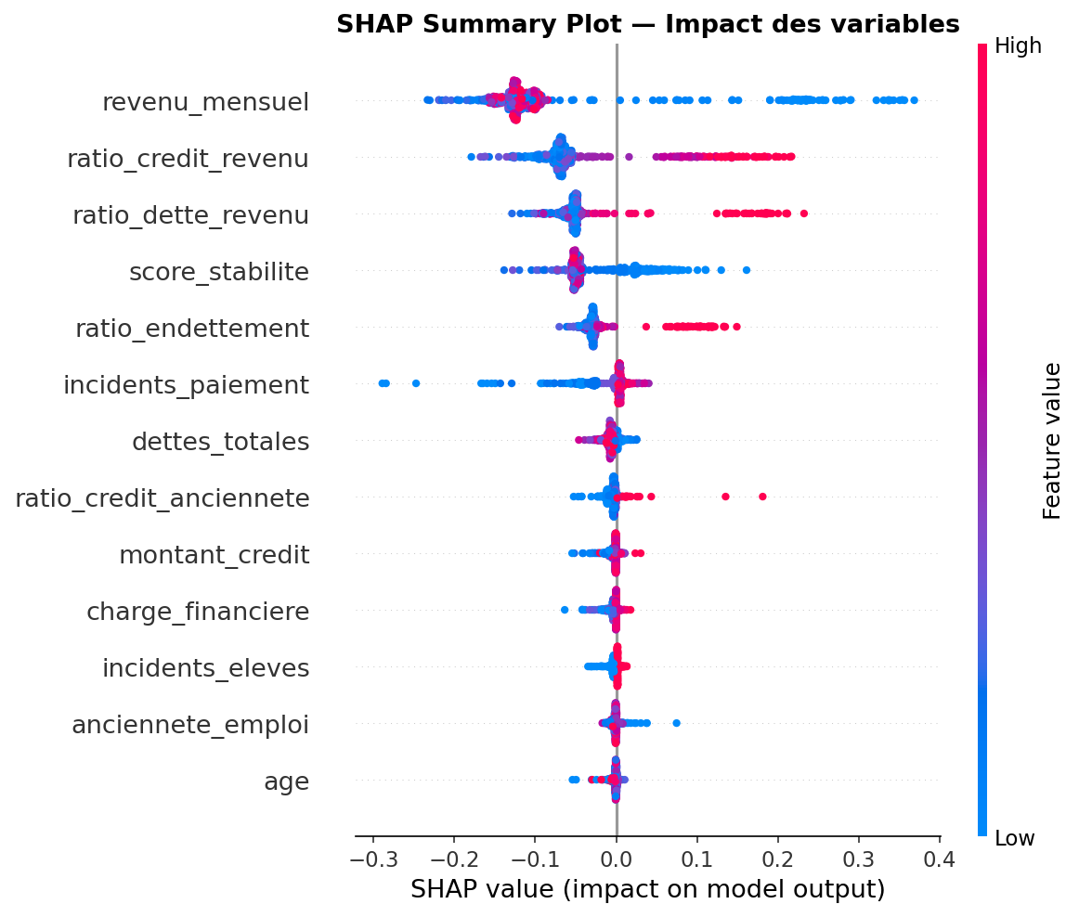
Figure 15 — SHAP Summary Plot (beeswarm)

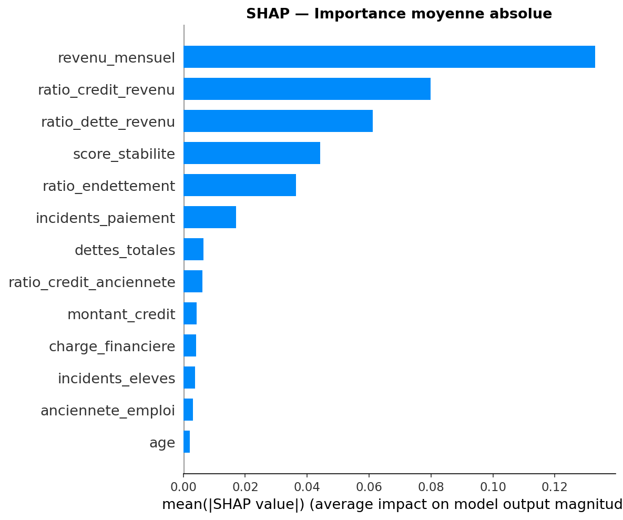
Figure 16 — SHAP Bar Plot — Importance moyenne absolue

8.4 Interprétation métier
Variable | SHAP moyen | Direction | Interprétation métier
revenu_mensuel | 0.133 | ↓ rev → ↑ risque | Premier facteur protecteur
ratio_credit_revenu | 0.080 | ↑ ratio → ↑ risque | Crédit disproportionné vs revenu
ratio_dette_revenu | 0.061 | ↑ ratio → ↑ risque | Endettement existant élevé
score_stabilite | 0.044 | ↓ score → ↑ risque | Instabilité professionnelle
ratio_endettement | 0.036 | ↑ ratio → ↑ risque | Taux d'endettement élevé

9. Grille de scoring et politique de décision

9.1 Méthode PDO — Dérivation mathématique
La méthode PDO (Points to Double the Odds) établit une relation log-linéaire entre les odds du non-défaut et le score :
Odds = (1 - p) / p
Score = Offset + Factor × ln(Odds)
Factor = PDO / ln(2) = 20 / 0.693 = 28.85
Offset = Base_Score - Factor × ln(Base_Odds) = 600 - 28.85 × ln(50) = 487.12

Formule finale :
Score = 487.12 + 28.85 × ln( (1-p) / p )
Paramètre | Valeur | Justification
Base Score | 600 | Standard industrie
PDO | 20 | 20 pts par doublement des odds
Base Odds | 1:50 | Ratio de référence
Factor | 28.85 | PDO/ln(2)
Offset | 487.12 | Base - Factor×ln(BaseOdds)

9.2 Segmentation et taux de défaut
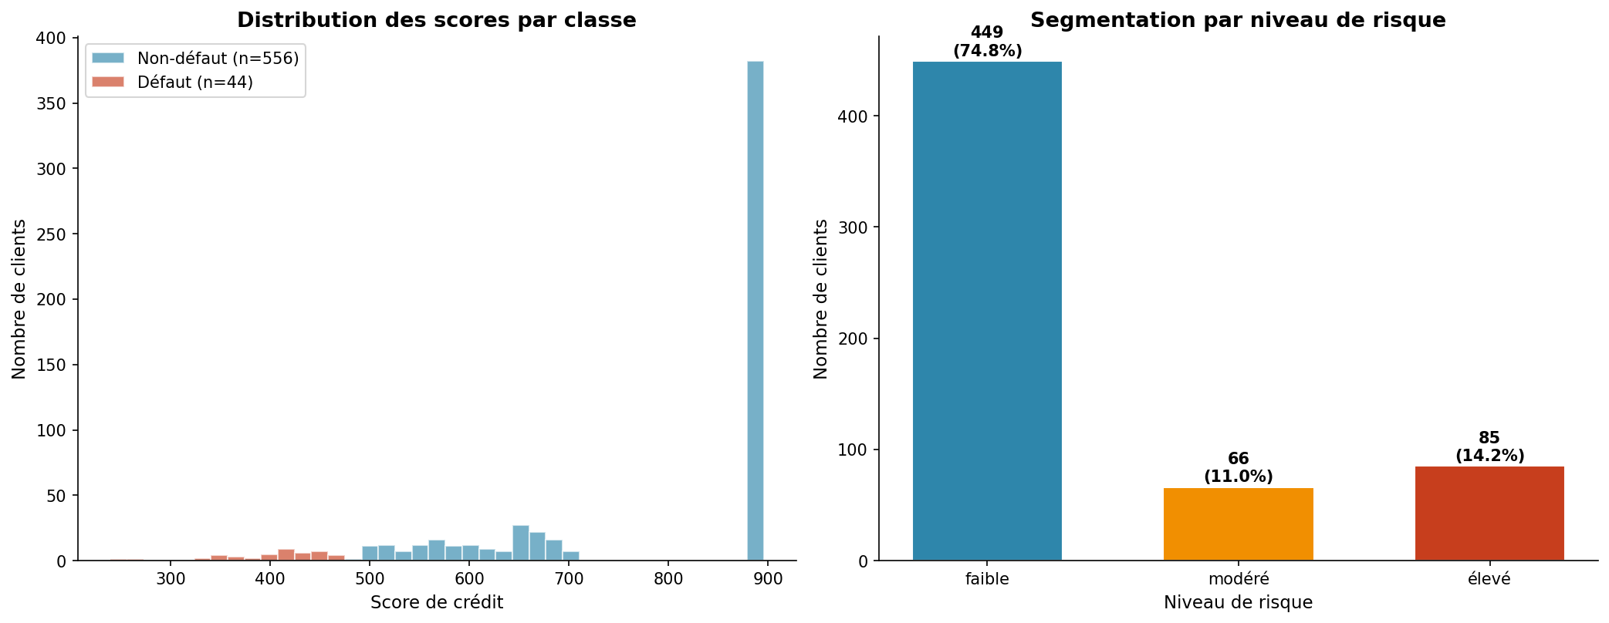
Figure 17 — Distribution des scores et segmentation

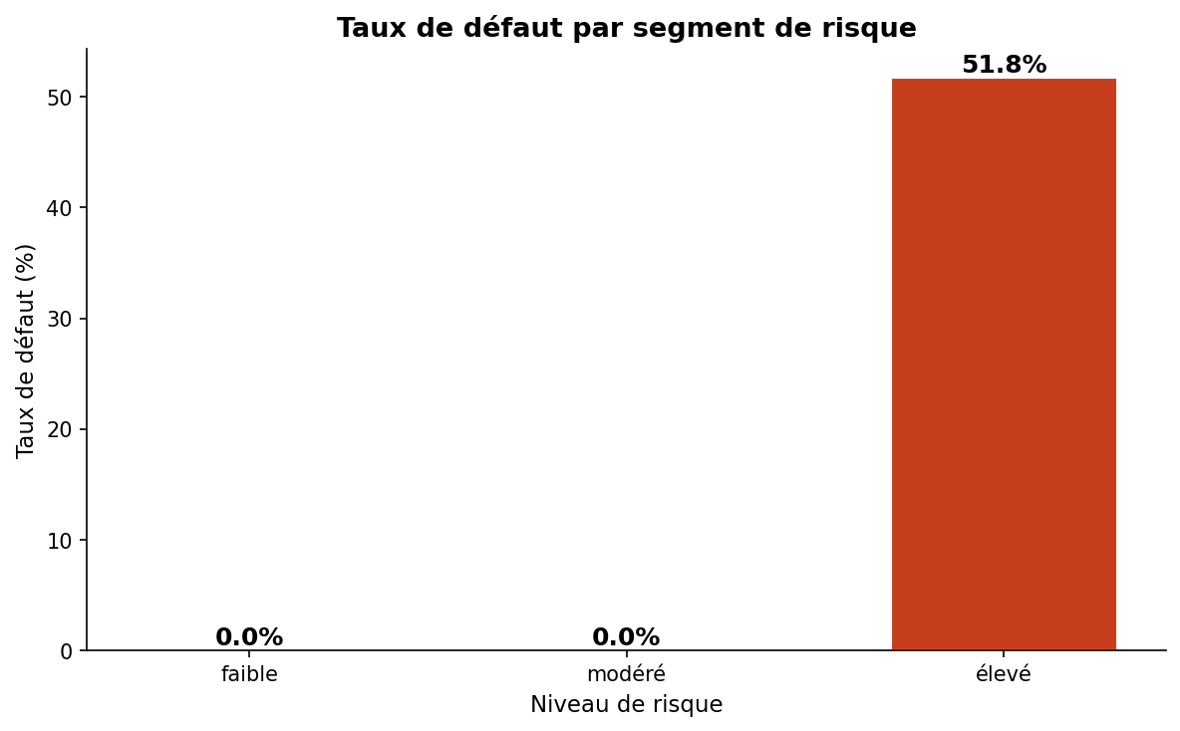
Figure 18 — Taux de défaut par segment

9.3 Politique de décision
Segment | Score | Clients | Défaut | Décision
Faible | 650-999 | 449 (74.8%) | 0.0% | APPROUVER — Taux standard
Modéré | 550-650 | 66 (11.0%) | 0.0% | CONDITIONNEL — Garanties + taux majoré
Élevé | 0-550 | 85 (14.2%) | 51.8% | REFUSER — Étude approfondie

10. Conclusion
Ce projet a permis de construire un système complet de scoring crédit bancaire. Les contributions principales :
- Exploration exhaustive identifiant le revenu (r=-0.442) et le ratio_endettement (r=0.674) comme variables dominantes, confirmé par WoE/IV (IV=10.69 pour le revenu et 2.75 pour l'endettement).
- Feature engineering créant 6 ratios financiers enrichissant le pouvoir prédictif, validé par SHAP.
- Traitement rigoureux du déséquilibre (SMOTE) et du data leakage (exclusion credit_accorde).
- Sélection du Random Forest (AUC=0.9971, KS=0.9928, Recall=100%) après comparaison de 4 algorithmes et optimisation GridSearchCV.
- Interprétabilité complète via SHAP values, permettant d'expliquer chaque décision individuellement.
- Scorecard PDO opérationnelle avec politique de décision en 3 segments validée (0% défaut segment faible, 51.8% segment élevé).
- Analyse critique des performances : le revenu seul atteignant une AUC de 0.984, les scores obtenus reflètent la nature synthétique des données et devront être confirmés sur des données réelles.

Perspectives :
- Déploiement via API REST (Flask/FastAPI) pour une utilisation en temps réel.
- Monitoring de la performance du modèle dans le temps (concept drift).
- Enrichissement avec des variables comportementales (historique de transactions).
- Exploration de modèles avancés (XGBoost, LightGBM) et de techniques d'ensemble stacking.

